Скачиваем архив последней версии Hugo для windows с репозитория

<https://github.com/gohugoio/hugo/releases>

После чего настраиваем переменные среды «PATH»

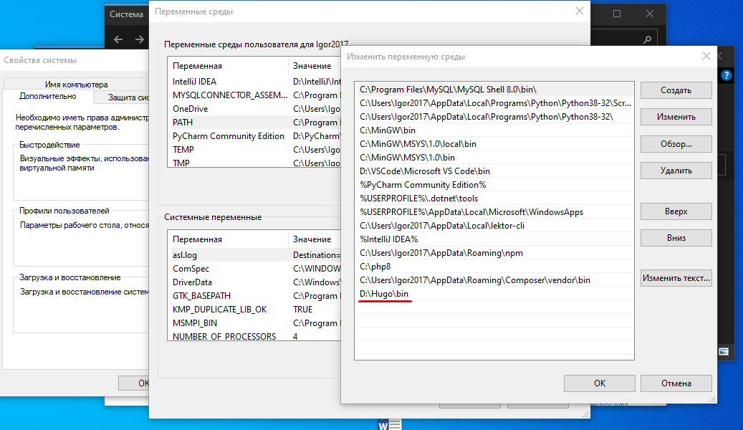

Узнаем версию Hugo, для этого вводим команду «hugo version»

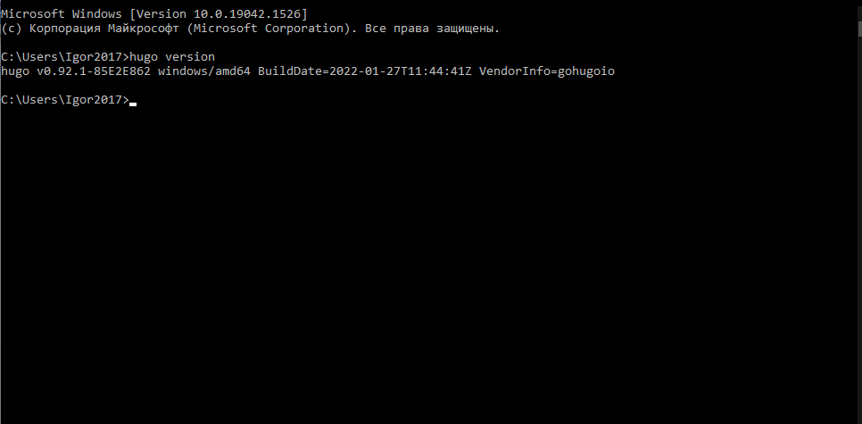

Hugo успешно установлен